

**QUALIDADE DE SOFTWARE**

Guilherme Pimentel Bueno

Análise de Qualidade

Quitandinha PR

2023

# RESUMO

Xbox series s, o console menos potente da nova geração, suas configurações são inferiores às do Xbox series X, mas o modelo oferece o combo mais vantajoso de economia se usado com o plano Xbox Game Pass Ultimate, sendo o melhor custo benefício. Apesar do seu design ser modesto e compacto, você poderá levá-lo para qualquer lugar com facilidade.

SUMÁRIO

1. RESUMO 2

2. SUMÁRIO 3

3. INTRODUÇÃO 4

4. O PROJETO 5

4.1 Detalhes do produto ou serviço 5

4.2 Tabela de Análise 5

4.3 Relatório 6

4.4 Evidências 7

4.5 Onde encontrar 8

5. CONCLUSÃO 8

6. REFERÊNCIAS BIBLIOGRÁFICAS 8

# INTRODUÇÃO

O Xbox Series S é um console da Microsoft e uma das opções mais acessíveis e vantajosas da nova geração de jogos eletrônicos. O produto é um dispositivo compacto que não tem um leitor de disco e é direcionado aos usuários que não se incomodam de jogar numa resolução de até 1440p.

Tem um design enxuto, discreto e reduzido, mas com uma elegância que o torna fácil de ser transportado para qualquer lugar e com uma interface macia e simplificada, tendo uma usabilidade mais intuitiva.

# O PROJETO

## Detalhes do produto ou serviço

|  |  |
| --- | --- |
| **Nome do produto ou serviço:** | **Xbox series s** |
| **Fabricante:** | **Microsoft** |
| **Tempo de uso:** | **12 horas de bateria** |
| **Outros detalhes relevantes sobre o produto:** | **O console mais barato da nova geração** |

## Tabela de Análise

|  |  |  |
| --- | --- | --- |
| **Característica** | **Sua percepção** | **Referência da evidência [caso tenha]** |
| **Usabilidade:** | Tem um carregamento rápido de 6 a 8 segundos, uma interface simplificada e de fácil utilização. | Visual da nova dashboard do Xbox desagrada durante testes - Xbox Power |
| **Matéria prima:** | **Produto:** consoles dejogos. **Memória interna:** 500 GB. **Duração da bateria:** 12 horas.  **Ram:** 10GB GDDR6 SDRAM a 224/s.  **Processador:** Zen 2 da AMD com 3,6 GHz | Review Xbox Series S: até que ponto vale o custo-benefício? | Voxel |
| **Performance:** | Resolução de 1440p e 60 frames por segundo, indo até 120 fps |  |
| **Design:** | É um design modesto e compacto tem um formato de uma caixa pequena | Xbox Series S | Xbox |

## Relatório

É um console que gosto muito pelo custo benefício e sua vantagens, uma delas é que é o console mais barato da nova geração pelo que oferece além do game pass que com 45 R$ você tem mais de 100 jogos por mês e todos os seus exclusivos no dia do lançamento é utilizado por mim e por minha irmã onde é usado diariamente.

## 4.4 Evidências

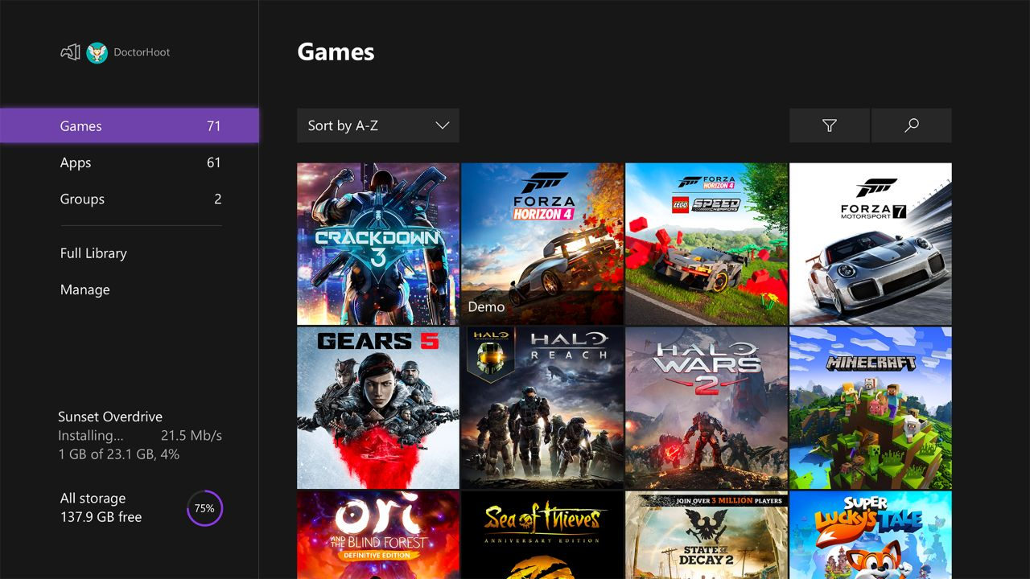

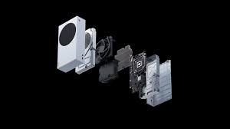

` 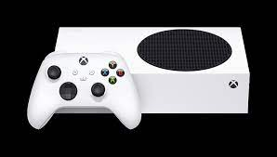

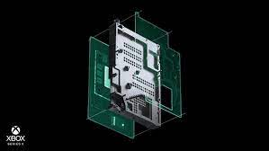

## Onde encontrar

Você pode encontra o Xbox series s em lojas físicas e lojas online como Magazine Luiza, amazon, mercado livre, kabum e na fast shop.

# CONCLUSÃO

Foi uma experiência inovadora, onde você aprende a ser crítico e detalhista para entender o produto. Uma das lições que podem ser aplicadas na vida profissional é a de ser organizado, ter foco e sempre buscar melhorias.

# REFERÊNCIAS BIBLIOGRÁFICAS

Seguir regras ABNT